PLAN DE LECTURA. FICHA DE LECTURA Nº 2 ADAPTADA.
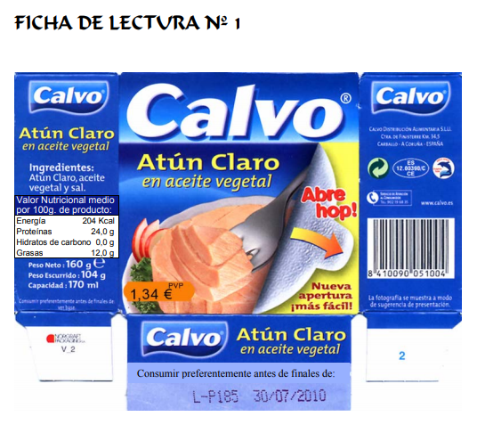

¿Cuál es el precio de la lata de Atún en aceite vegetal?
¿Cuál es la fecha límitede consumo?
¿Qué ingredientes tiene?
¿Cuánta energía tiene?
¿Cuántas proteínas por cada 100 gr?
Tienes portátil en casa?

Copia:
El atún es un alimento muy sano, tiene ácidos grasos omega 3 (en especial EPA y DHA) que son beneficiosos para la salud cardiovascular. Además, posee gran contenido de vitaminas A y D, y minerales como fósforo, magnesio y yodo.

Realiza este juego
https://wordwall.net/play/753/793/698
https://wordwall.net/play/17130/412/674

